**实验七——多路选择器设计与应用**

姓名： 王祚滨 专业： 信息安全 学号： 3180104933

课程名称： 逻辑与计算机设计基础实验 同组学生姓名： 王国朝、赵卿云

指导老师： 洪奇军 实验地点： 浙江大学紫金港校区东四教学楼509实验日期：2019年 10 月 30 日

# 一、实验目的和要求

1. 掌握数据选择器的工作原理和逻辑功能

2. 掌握数据选择器的使用方法

3. 掌握4位数码管扫描显示方法

4. 4位数码管显示应用—记分板设计

**二、实验内容和原理**

实验内容：

任务1：数据选择器设计

任务2：记分板设计

实验原理：

1. 4选一多路选择器：MUX4to1

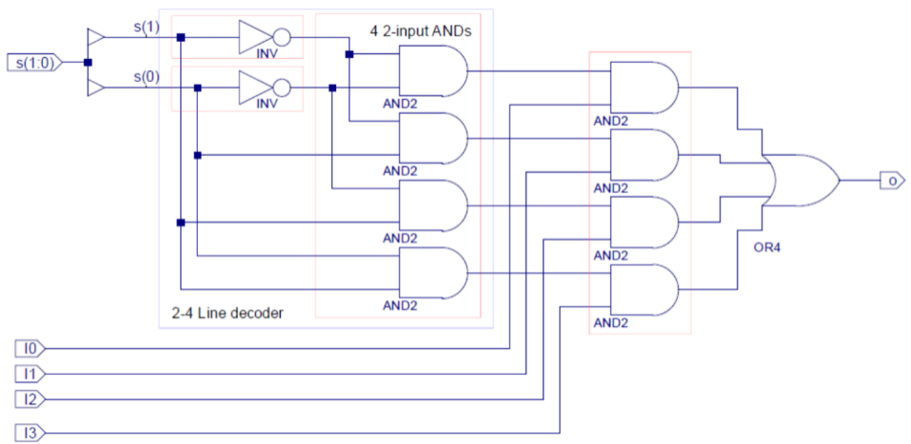

图1 4选1多路选择器原理图

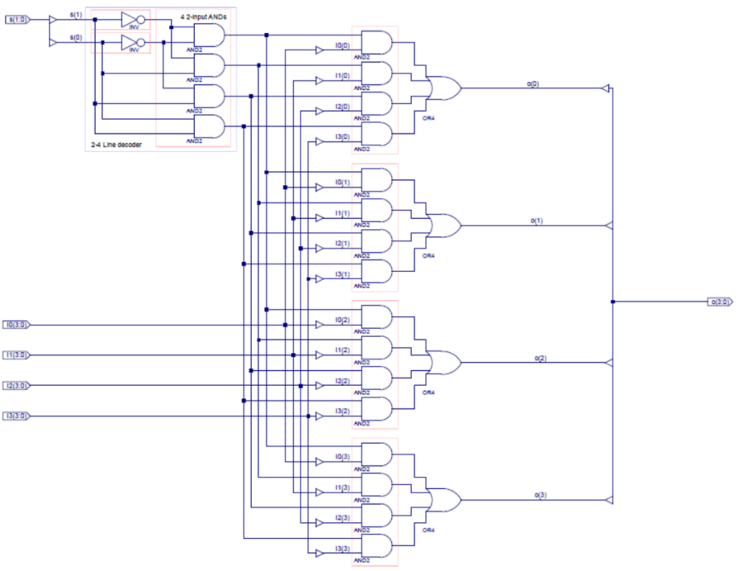

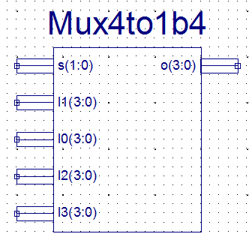

图2 4位四选一扩展（MUX4to1b4）

2. 动态扫描显示



图3 动态扫描显示方案

3. 多路选择器应用：4位七段显示扫描控制

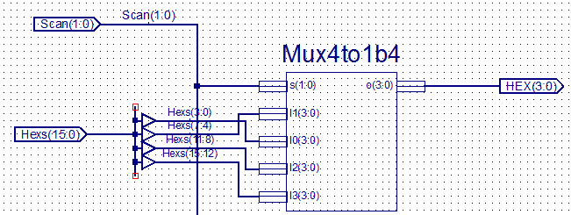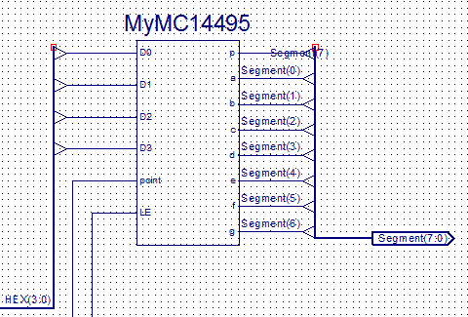

图4 数字显示

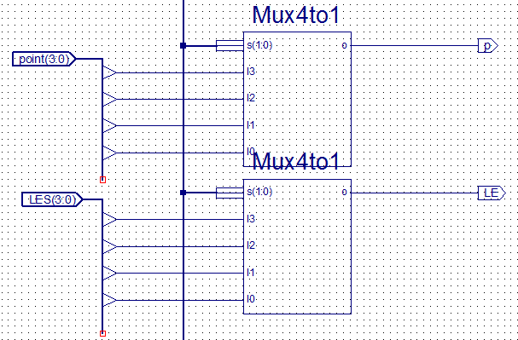

图5 小数点显示及使能信号

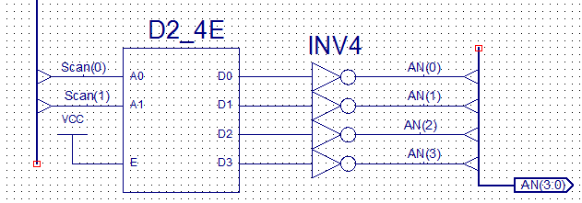

图6 选择一个七段数码管显示

4. DisplaySync.sch原理图

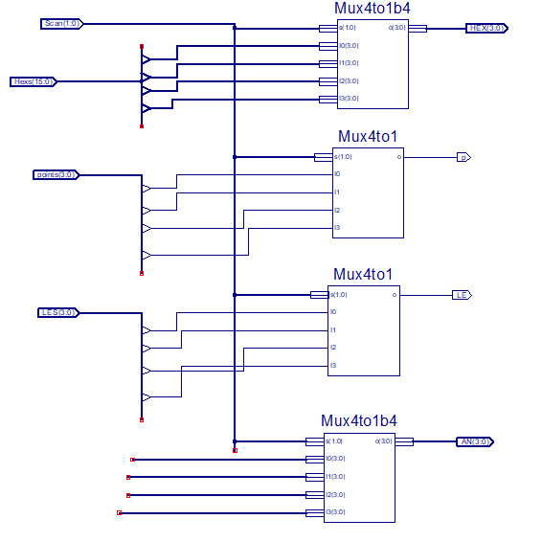

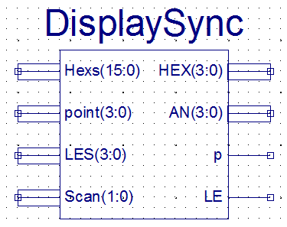

5 时钟计数分频器（代码）

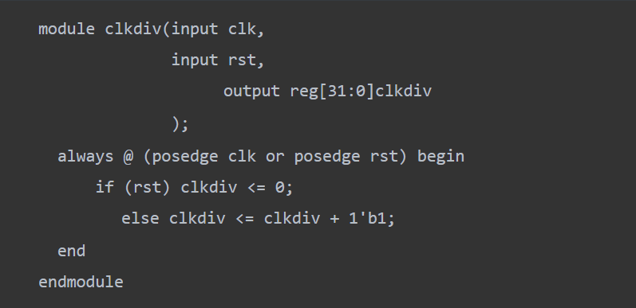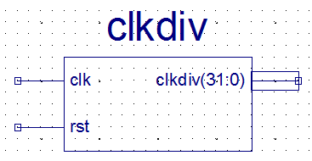

图 7 clkdiv图

6. 设计disp\_num显示模块

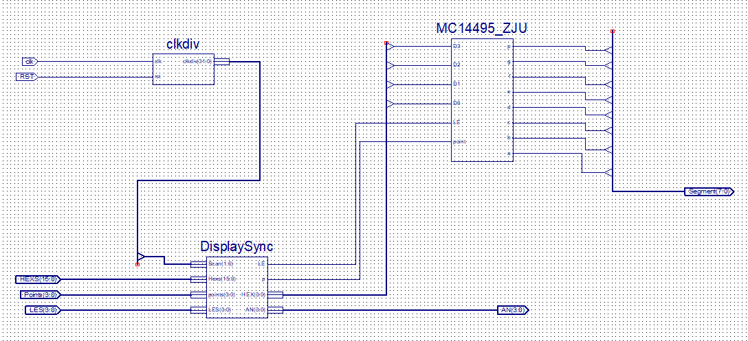

图8 disp\_num原理图

7. CreateNumber模块

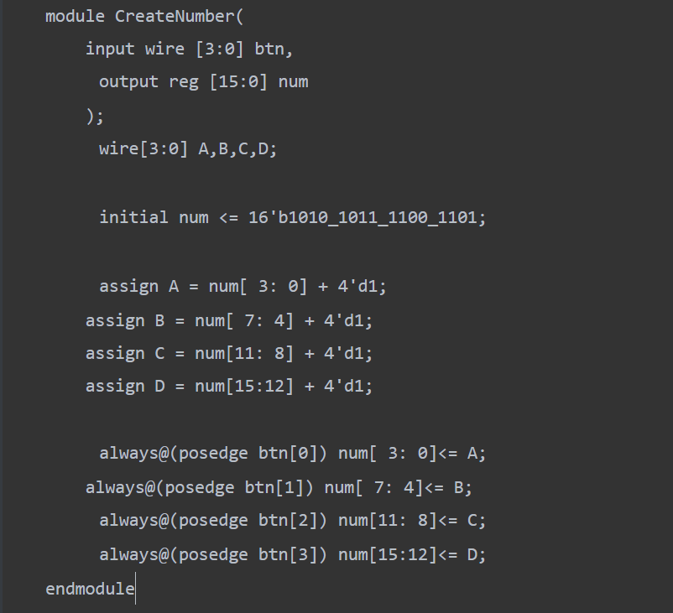

# 三、主要仪器设备

# 1. 装有Xilinx ISE 14.7的计算机 1台

# 2. SWORD开发板

# 四、操作方法与实验步骤

**任务1：数据选择器设计**

1. 新建工程，工程名称用Mux4to1b4\_sch。

2. 新建源文件，类型是Schematic，文件名称用Mux4to14b。

3. 原理图方式进行设计

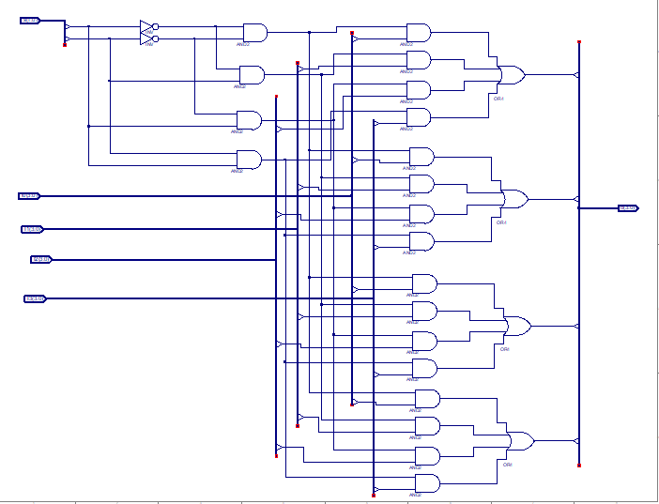

**任务2：记分板设计**

1. 新建工程，工程名称用ScoreBoard，Top Level Source Type用HDL

2. 根据原理设计动态扫描同步输出模块

3. 根据原理设计通用计数分频模块

4. 新建源文件，类型是Schematic，文件名称用disp\_num

5. 原理图方式进行设计显示模块

**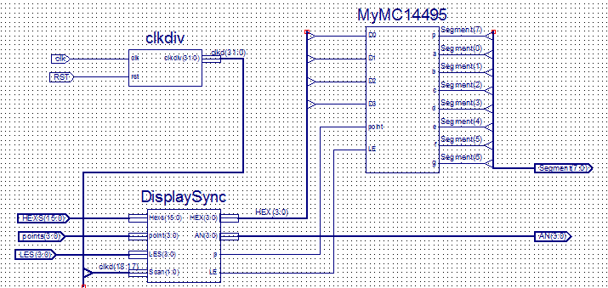**

图4.2.5-1 动态显示计分板

6. 新建源文件top，并右键设为“Top Module”

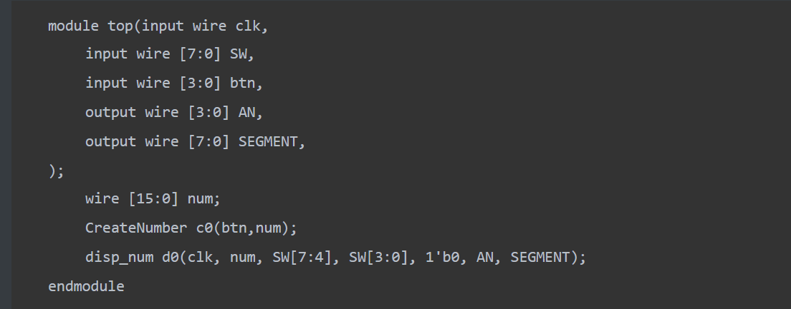

7. CreateNumber代码



8. UCF引脚定义

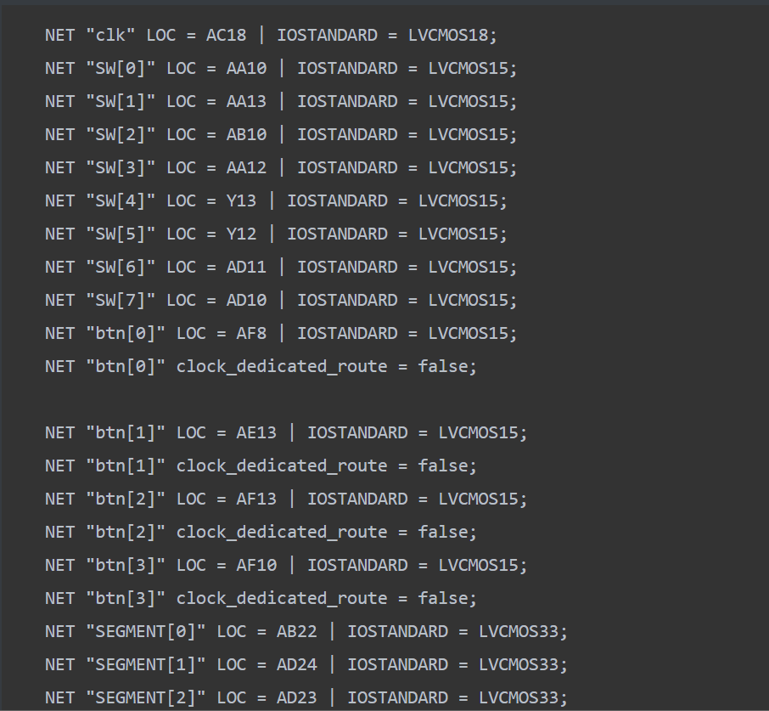

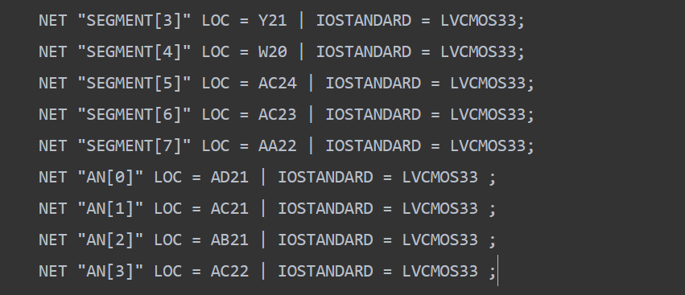

# 五、实验结果与分析

**5.1数据选择器设计**

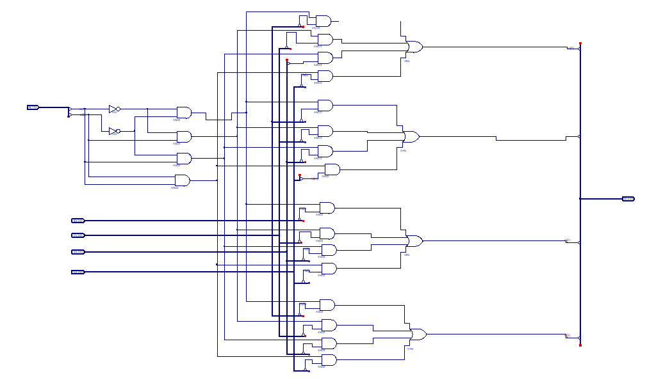

图 1 Mux4to1b4 原理图

5.2 记分板应用设计

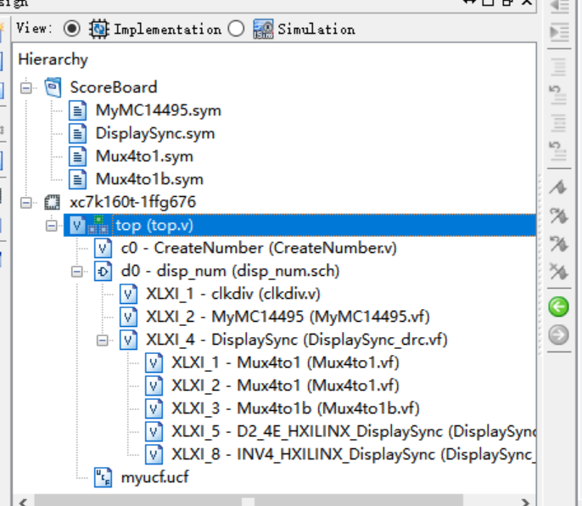

图1：ScoreBoard工程目录

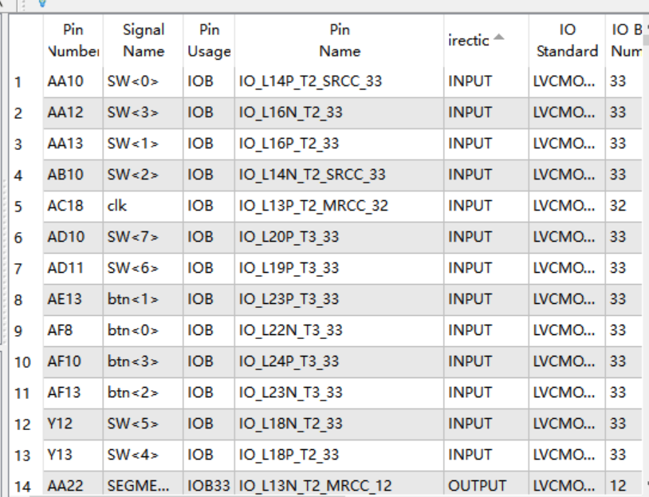

图2：pinout report

5.2.1实验结果

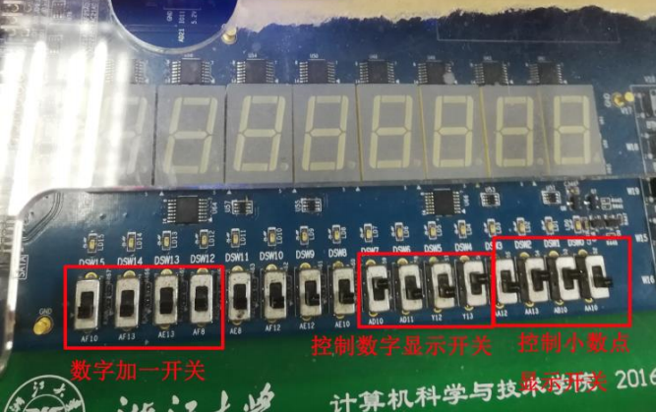

最左端四个开关表示控制数字加一，最右边四位表示控制小数点有无，左边四位表示控制数字显示，一个七段数码管只显示一个数字，但通过动态扫描和人眼视觉残留，给人一种同时显示四个数字的错觉。

同时，在实验中发现一个问题，当我把开关置于中间位置时（既不开也不关），对应位置的数码管会开始乱闪，咨询过老师后发现是“去抖动”没有做好，下次实验要学习此内容，我们认为开关拨了一次但机器认为拨动了很多次，所以会开始乱闪。

# IMG_20191030_184802IMG_20191030_184743IMG_20191030_184732

在图二中，最右边四位控制小数点有无的开关，前三个处于高电平状态，与出现的三个小数点吻合，而中间四位控制数字有无的开关，中间两位处于高电平状态，因此数字不显示。

# 六、讨论、心得

本次实验中，独立建造了四个组件，工程量较大，但由于之前有的建立sch文件的经验，操作起来并不困难，但一定要在每一个组件做完后仔细检查，否则做到最后发现组件存在问题改起来很困难，这次实验我便是在其中一个组件出了问题，调试了近1个小时才完成。

同时，本实验使用top-down设计思路，将任务逐渐简化成各个组件，使整个过程思路清晰，而且各个组件形成了可复用组件，比如此次实验就使用了实验六制作的组件。